**Book 1 Unit 5 学案**

1. **billion /ˈbɪljən / n. __________**

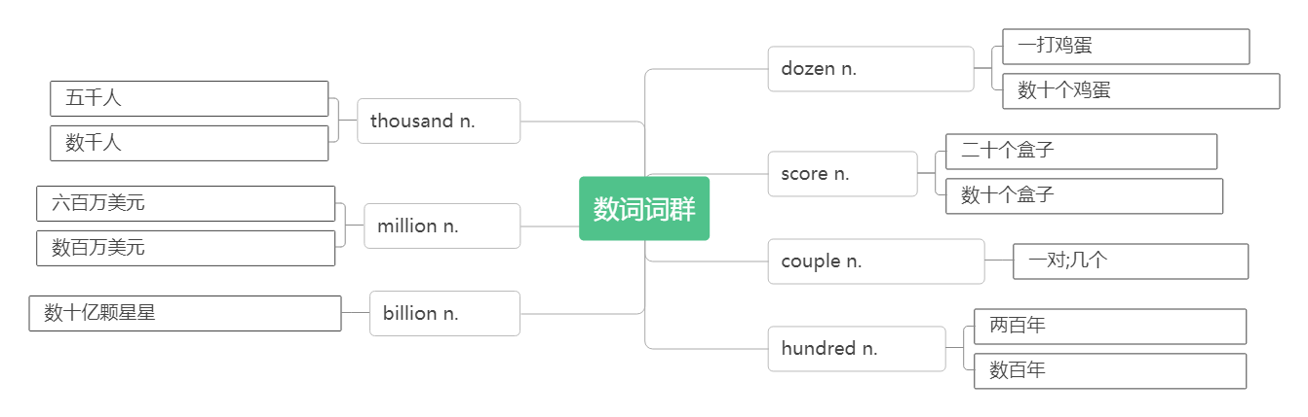

1. **native /ˈneɪtɪv/adj. __________,___________,___________n.____________**

**_____________________ 原产于**

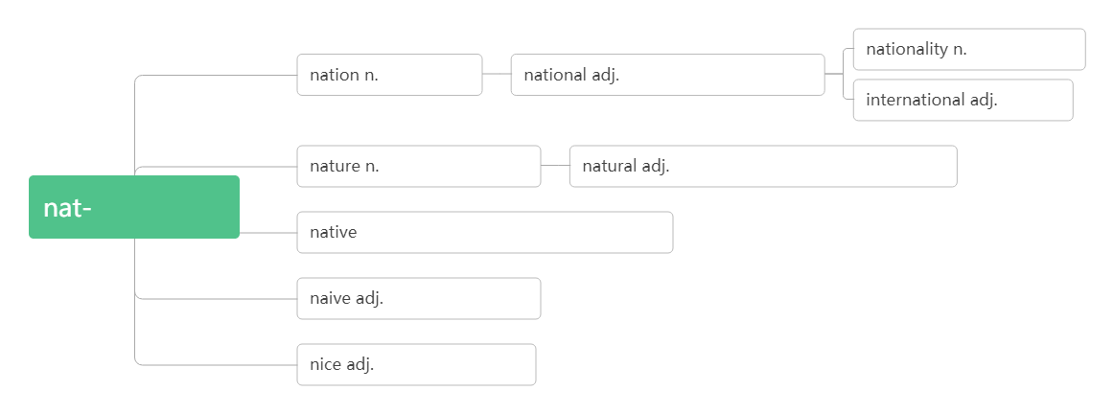

1. **attitude /ˈætɪtju:d/ n._________;___________**

**音意相通：爱踢球的 助记：爱踢球的对这场比赛都有自己的_________和__________。**

an attitude _____/____________对… ..的.态度

1. **refer /rɪˈfɜ:(r)/vi.__________;__________;_________(__________ ,___________ , ______________)**

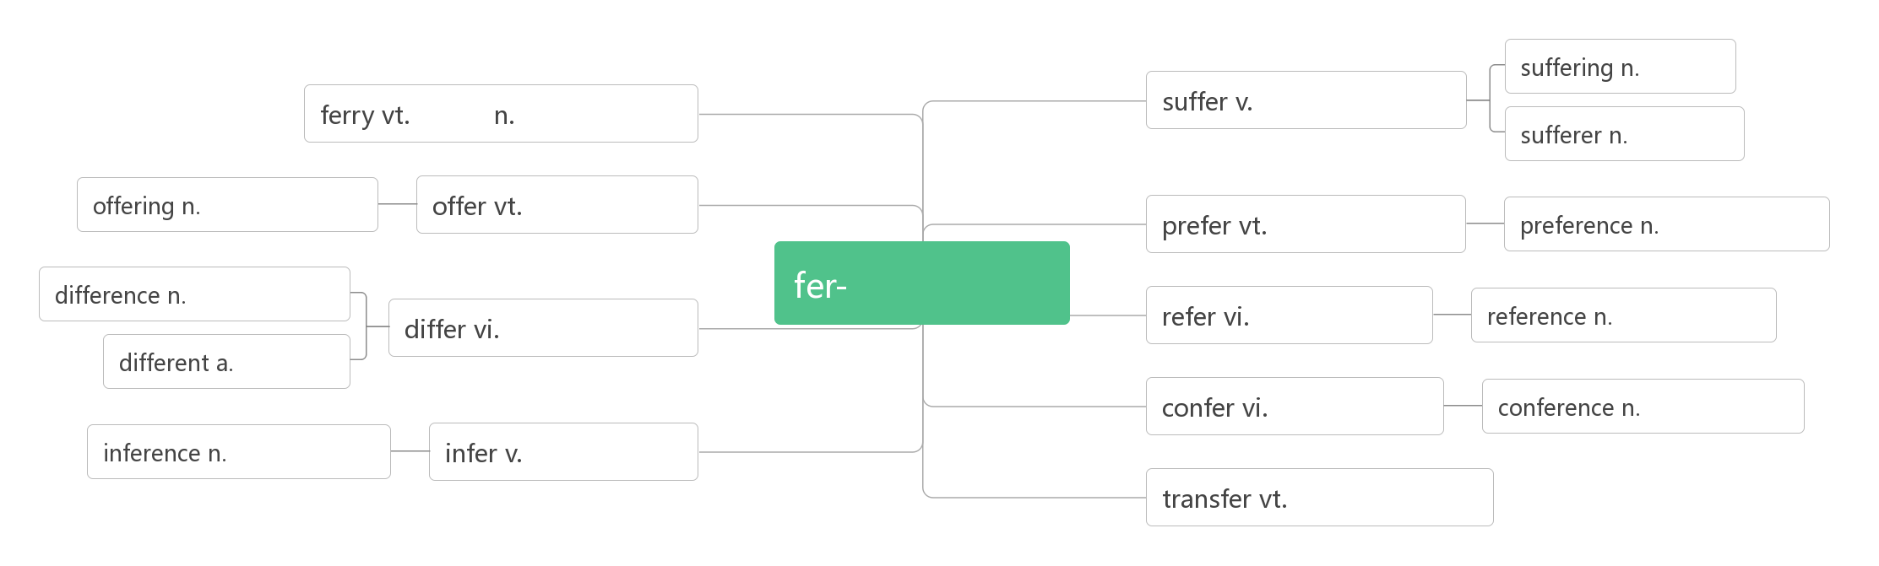

**refer to ___________,____________,__________**

_________________________查词典

**reference /ˈrefrəns / n. _____________,____________**

**______________________参考书**

1. **system /ˈsɪstəm / n.__________;__________**

**破拆法：sy(死要)+(stem主干) 助记：既然身在系统里，死也要跟随主干。**

_________________太阳系 _________________ 运输系统

_________________ 教育体制________________生态系统

1. **civilization /sɪvəlaɪˈzeɪʃn/ n._________;____________**

**____________/ˈsɪvəlaɪz/ vt.使文明；使开化；启发**

**____________ /ˈsɪvəlaɪzd/ adj. 文明的；有教养的**

**词群：**

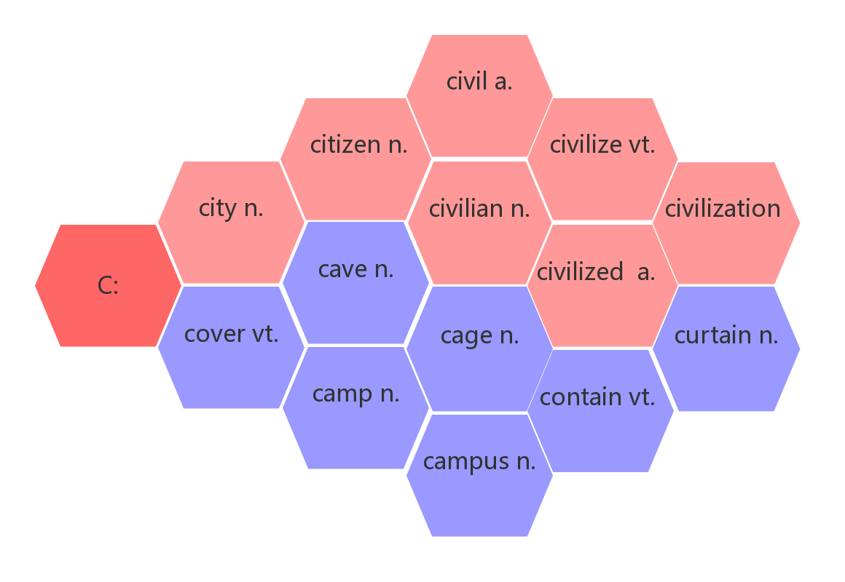

1. **despite /dɪˈspaɪt / prep. _________;__________**

**词根词缀：de(远离)+-spite(special)：不管特别的情况——__________,__________,__________**

**8.ups and downs _________；_________；_________**

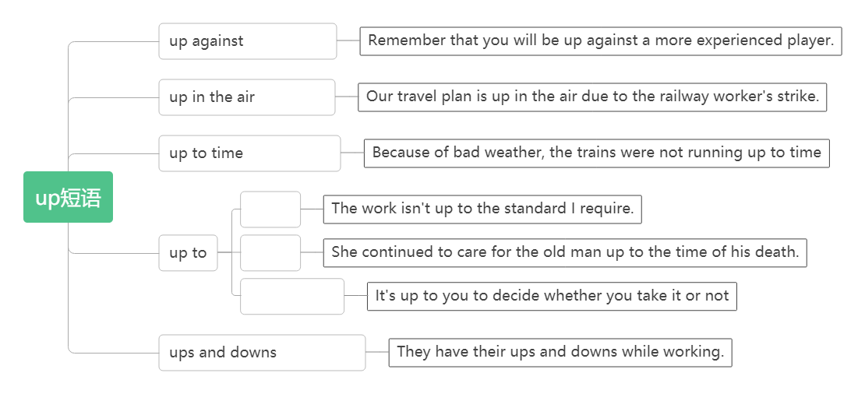

1. **factor /ˈfæktə(r)/ n._________;_________**

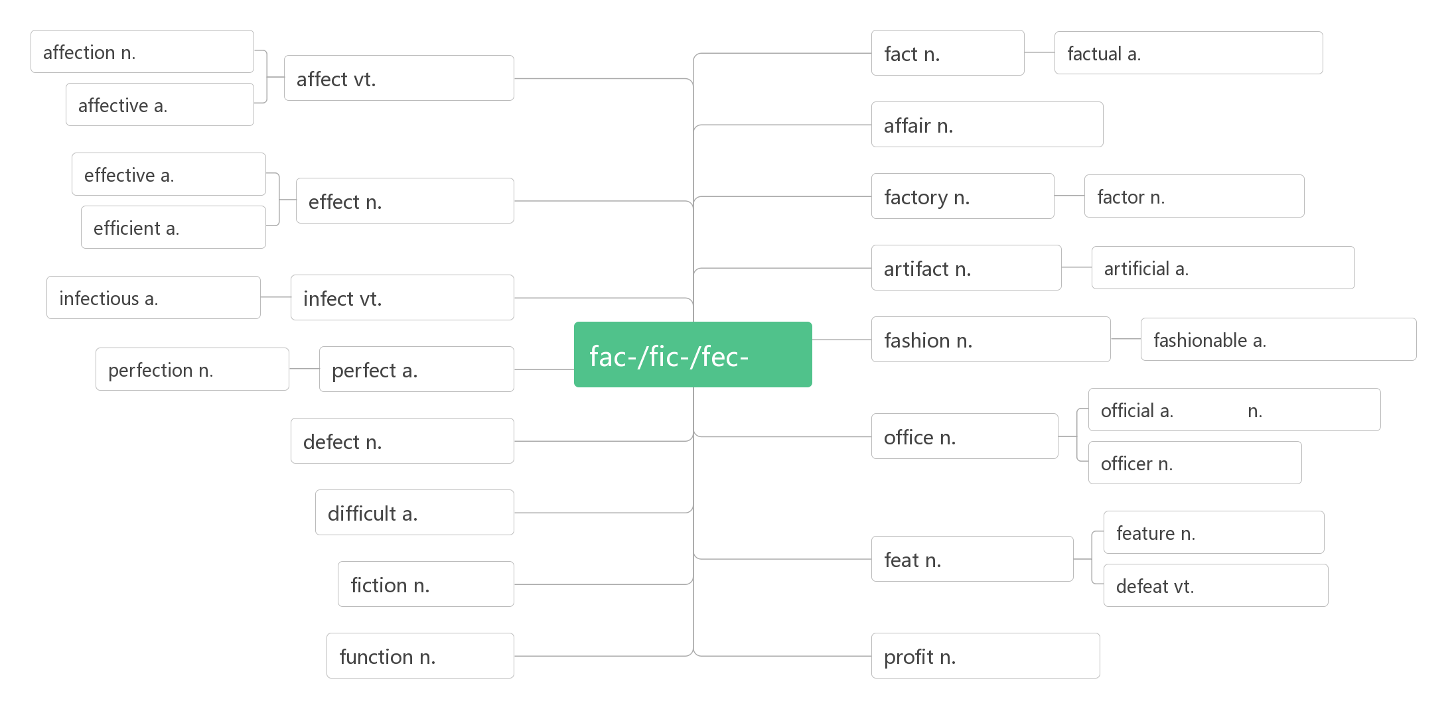

1. **base /beɪs/vt.____________________n. _________；_________；__________**

**______________________ 把……建立在……基础上**

**______________________ 以……为基础/根据**

**basis /ˈbeɪsɪs/n.基础**

**___________________在……基础上，根据**

**___________/ˈbeɪsɪk/ adj.基本的；首要的**

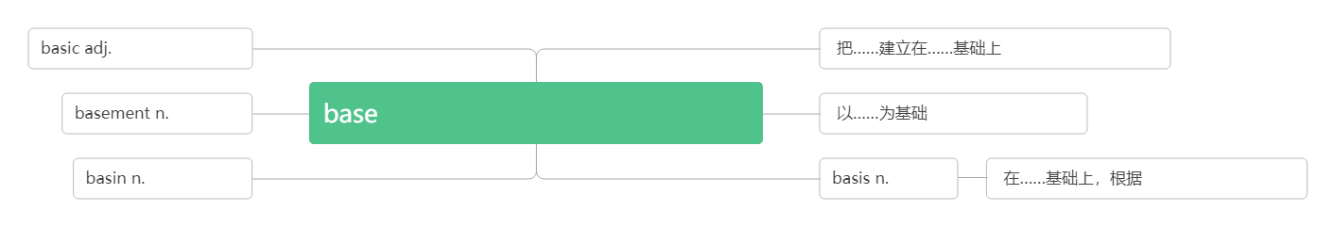

1. **date back to/date from_____________**

**date back to/date from不用于________，也不用于_____________中，但可以用___________形式作定语。**

1. **bone /bəʊn/n.__________**

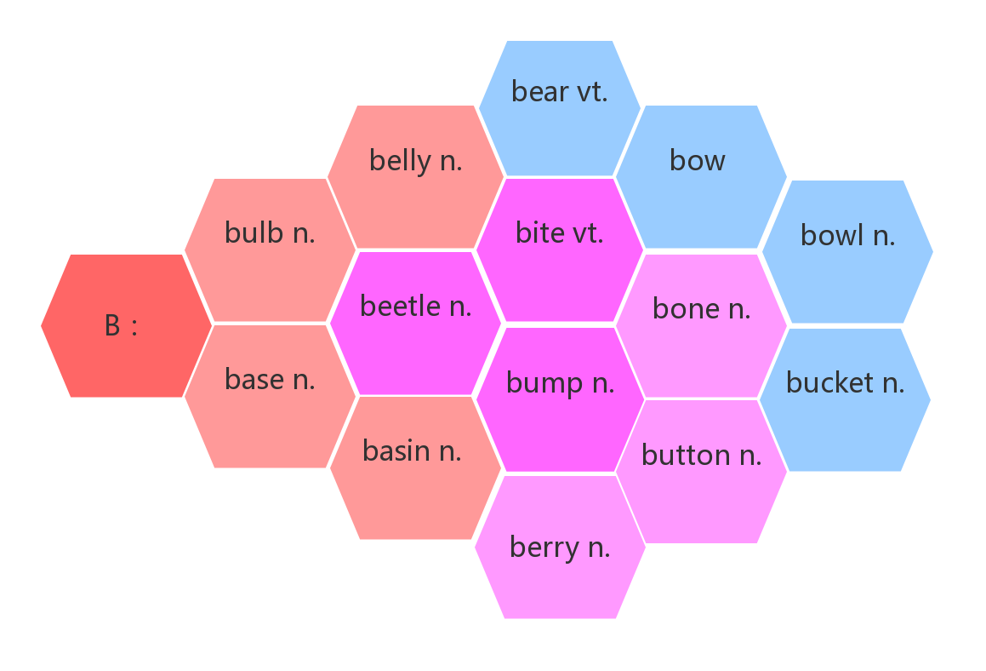

1. **shell /ʃel/n.________;_____________**

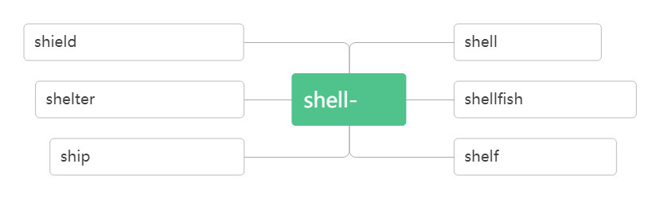

1. **symbol /ˈsɪmbl/ n._______；________**

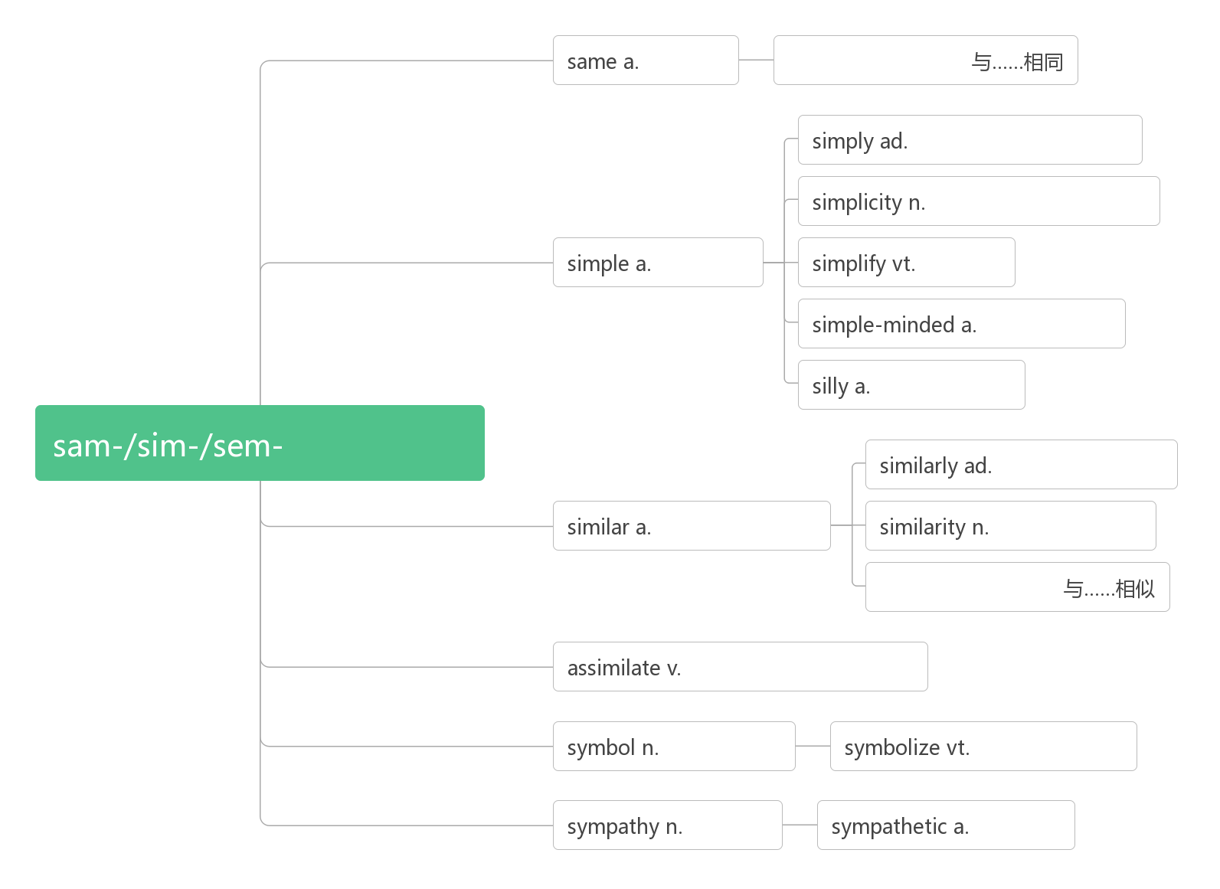

1. **carve /kɑ:v/ vt. & vi.__________**

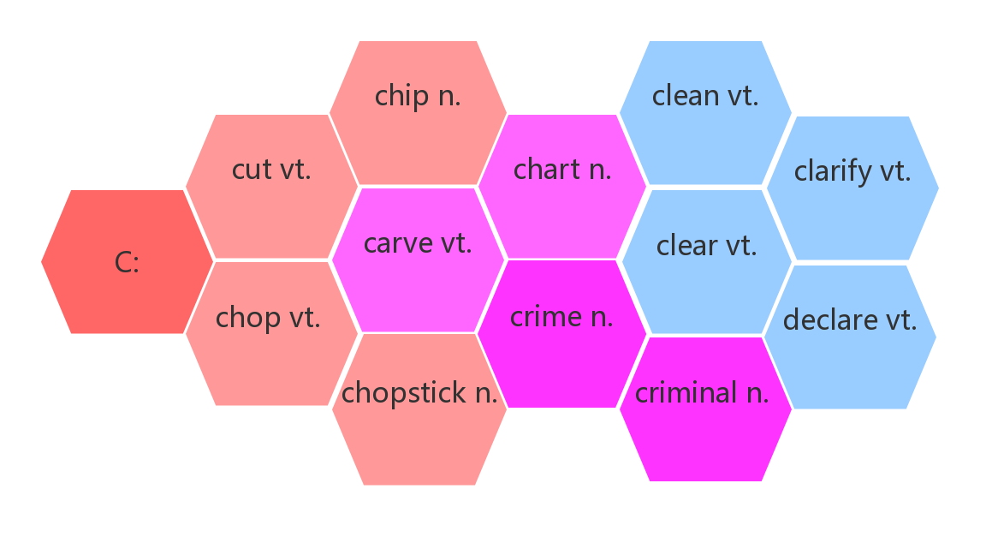

1. **variety/vəˈraɪətɪ/n. ___________;__________**

**词根词缀：vary(变异)+-ety(名词后缀)：__________;___________**

**_________/ˈveəri/vi.变异，变化 ___________/ˈveərɪəs/a.各种各样的，多样的**

**_________________ = _______________ = ____________多种多样的；各种各样的**

1. **major/ˈmeɪ dʒə(r)/adj. _________；________；________n.___________；__________vi._________**

**______________ 主修……学科**

**__________ /məˈdʒɒrəti/n. 多数；大部分**

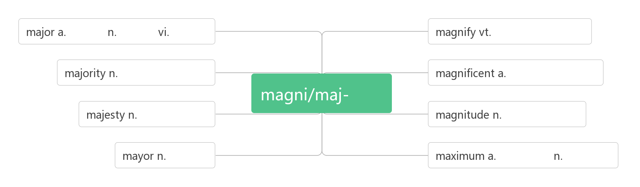

1. **no matter +疑问词 _______________;_______________**
2. **dialect /'daɪəlekt/ n. __________;_________**

**词根词缀：dia-(不同)+lect(说)：不同地方说的话——_________**

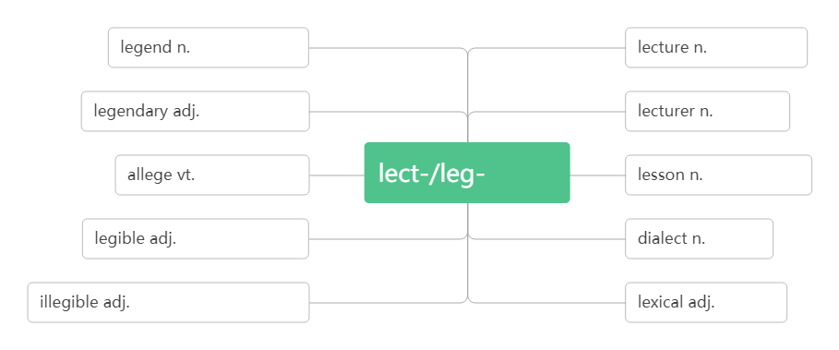

1. **means /mi:nz/n._________;_________;___________**

**____________________ 用... ... 办法；借助... ...**

**___________________ 绝不，无论如何都不**

1. means 是单复数_______的名词，作主语时，谓语的数要根据_______来判断。

（2）先行词means 在定语从句中充当方式状语时，引导词用_______________。

1. **classic /ˈklæsɪk /adj.__________,__________n. ____________;__________**

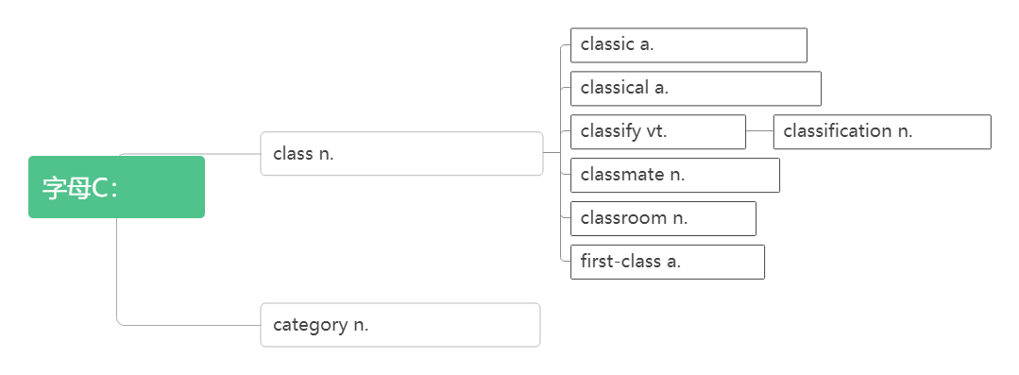

1. **regard /rɪˈgɑ:d/n. _________;__________;__________vt. ____________;__________**

**__________________把……看作**

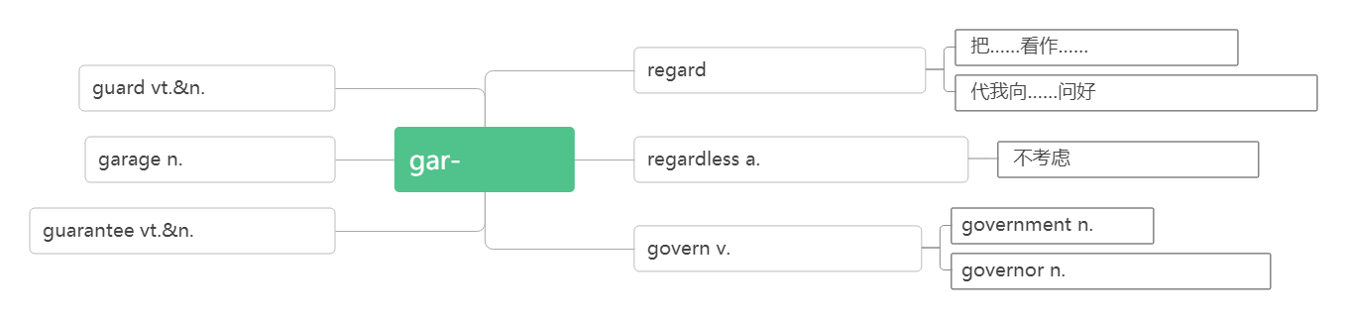

1. **character /'kærəktə(r)/n. ________;_________;__________;__________**

**词根词缀：char(carve刻)+acter(actor演员)：演员所要刻画的东西——_________;_________**

____________________汉字

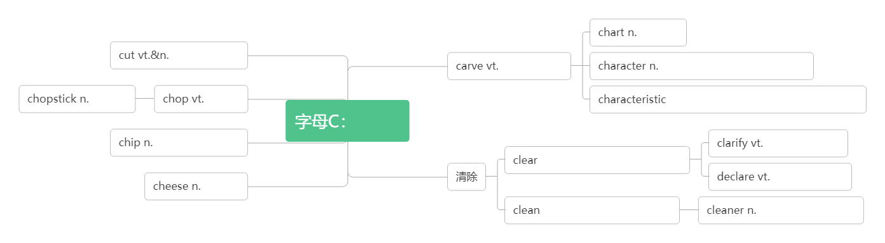

1. **calligraphy / kəˈlɪɡrəfi /n. 书法；书法艺术**

**词根词缀：calli-(漂亮)+graphy-(写，画)：写的漂亮的作品——_________**

1. **global /'gləʊbəl/ adj. _________;___________**

**globe /gəlʊb / n.________;__________:_________**

**________________/ˌɡlobəlaɪ'zeɪʃn/n.全球化**

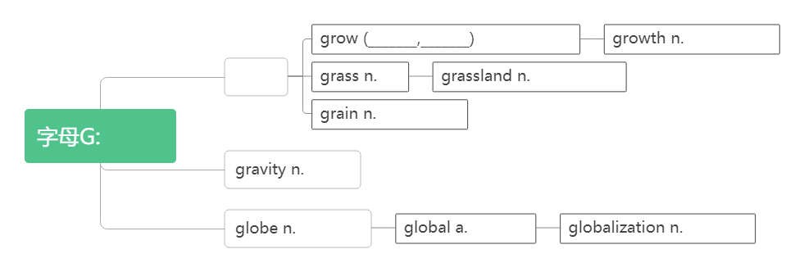

1. **affair / əˈfeə(r) /n.____________;_________**

________________ 全球事务

**词根词缀：af(去)+fair(=fact,做)：要去做的事——_________,_________**

1. **appreciate /ə'pri:ʃieɪt /vt. _________;_________;_________;__________**

**词根词缀：ap(去)+preci(价值)+ate(动词后缀)：去理解其中的价值——_________;_________**

**__________________________________ 感激（某人）做某事**

**___________________________________________如果你能……，我将感激不尽**

**_______________/əˌpri:ʃiˈeɪʃn/ n. 欣赏；感激；领会；了解**

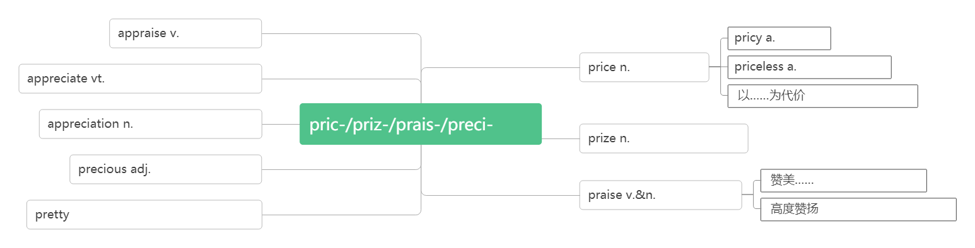

1. **specific/spəˈsɪfɪk/adj. __________;___________;____________**

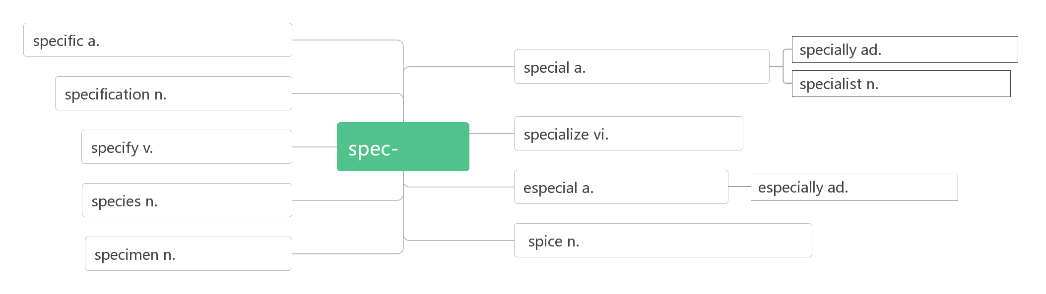

1. **struggle /ˈstrʌgl/vi.& n._________;_________;_________;_________**

**音义相通：死抓勾 助记：他________着死抓着吊车上的钩子才没有掉下去。**

**________________________ 挣扎着站起来**

**________________________________为争取……而奋斗**

**struggle against/with ______________;______________**

1. **tongue /tʌŋ/ n.舌头；语言**

**音意相通：烫 助记：我舌头烫了，说语言说不清。**

1. **point of view_________;__________**
2. **semester /sɪˈmest ə(r) / n.学期**

**破拆法：see(看)+mester(mister先生，老师)：看到老师——________**

1. **gas /ɡæs/ n.________;_________;__________**
2. **petrol /'petr əl/ n.__________**

**音意相通：烧________排臭气。**

1. **subway /'sʌbweɪ/ n.________;____________**

**词根词缀：sub-(下)+way(道路)：底下的道路——________;____________**

1. **apartment / ə'pɑ:tmənt/ n. ________**

**词根词缀：apart-(分开)+ment(名词后缀)：隔开的一个个套间——_________**

1. **pants /pænts/ n. [pl.] _______,_________;_________**
2. **beg /beg/ vt. _______;________;________**

**______________________对不起。(请再说一遍)**

**____________________=___________________向某人乞求某物**

**_______________乞求某物**

**_________________乞求某人做某事**

**___________ /ˈbegə(r)/ n.乞丐**

**42.equal /'i:kwəl/adj. ___________;___________n.___________;__________vt.________;___________**

**_________________ 与……相等；能胜任……**

**_____________ /'i:kwəli/adv.平等地，同样地；均等地**

**____________ /iˈkwɒləti/ n.平等；同等**

**____________/ʌnˈi:kwəl/ adj. 不平等的; 不相等的; 不胜任的**

**_____________/ʌnˈi:kwəl/ adv.不公平地；不相等地**

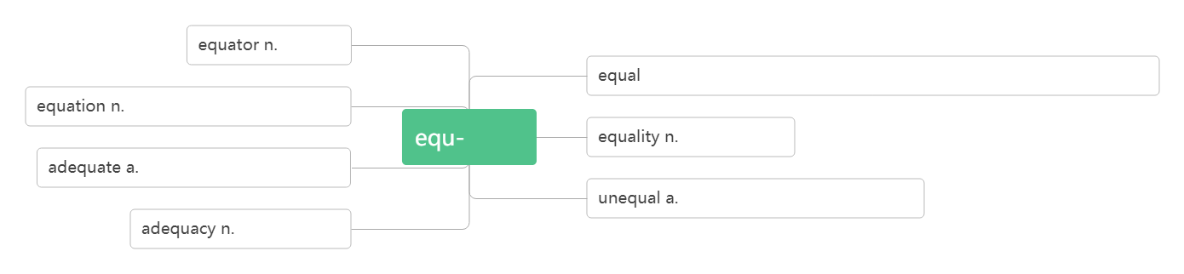

**43.gap /gæp/ n._________;_________;__________**

**______________________ 代沟**

1. **demand/ dɪˈmɑ:nd /n.________;_________vt.____________;__________**

**_________________ 需求巨大**

**demand + that 从句（从句中用“___________+___________”，____________常可省略）**

1. **vocabulary /və'kæbjʊlərɪ/ n._________**

**词根词缀：voc(发声)+abul(able能够)+ary(名词后缀)：能够发出声音的语言单位——________**

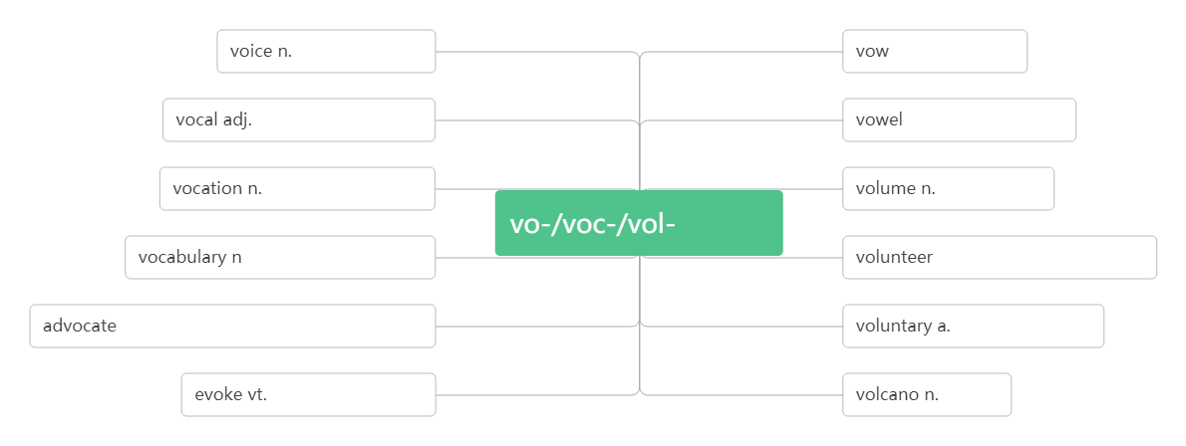

1. **describe /dɪˈskraɪb/ vt. __________,___________**

**______________/dɪˈskrɪpʃn/n.描写，描述，形容**

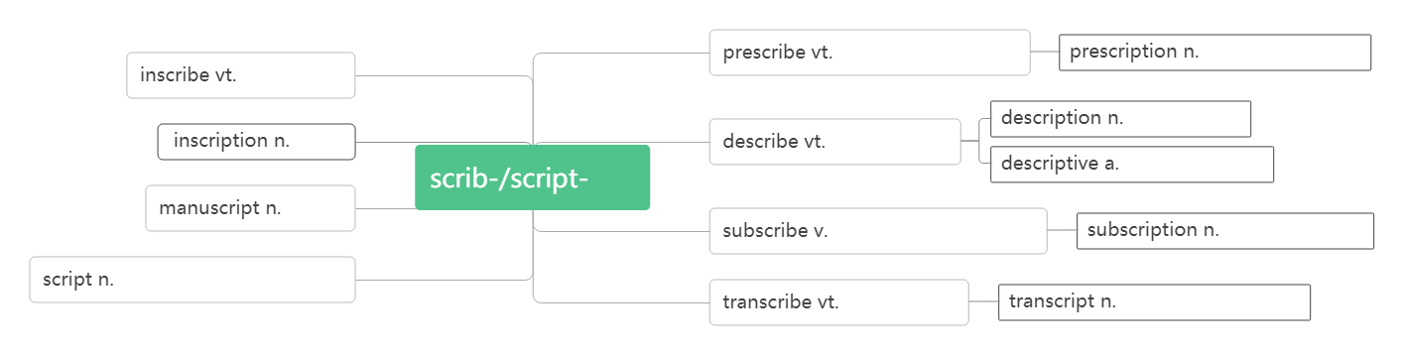

**47.relate /rɪˈleɪt/ vt. _________;___________**

**____________________ 把A与B联系起来**

**_____________________与……有关联**

**________________与…… 相关；涉及；谈到**

